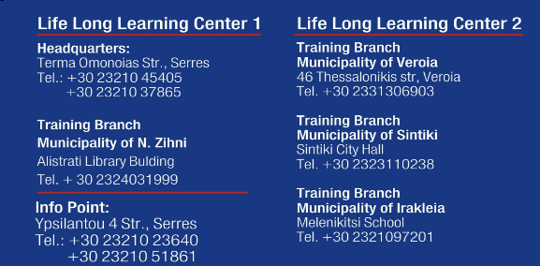

ΑΙΤΗΣΗ ΕΚΔΗΛΩΣΗΣ ΕΝΔΙΑΦΕΡΟΝΤΟΣ
Ως Υπεύθυνος παρακολούθησης, κατάρτισης και σύζευξης των ωφελούμενων με το ΚΕΔΙΒΙΜ ΠΚΜ στο πλαίσιο της πράξης «ΕΙΔΙΚΟ ΠΡΟΓΡΑΜΜΑ ΤΗΛΕΚΑΤΑΡΤΙΣΗΣ ΜΕ ΠΙΣΤΟΠΟΙΗΣΗ ΓΙΑ ΕΠΙΣΤΗΜΟΝΕΣ ΠΛΗΤΤΟΜΕΝΟΥΣ ΑΠΟ ΤΟΝ COVID-19 ΠΟΥ ΕΝΤΑΣΣΟΝΤΑΙ ΣΤΟΥΣ 6 ΒΑΣΙΚΟΥΣ ΕΠΙΣΤΗΜΟΝΙΚΟΥΣ ΚΛΑΔΟΥΣ ΤΗΣ ΧΩΡΑΣ ΒΑΣΕΙ ΚΑΔ ΟΡΙΖΟΜΕΝΩΝ ΑΠΟ ΤΟ ΥΠΟΥΡΓΕΙΟ ΟΙΚΟΝΟΜΙΚΩΝ»

1. Προσωπικά στοιχεία  Επώνυμο :……….……………….. | 3.Ειδικότητα
Όνομα :…………………………..………………………….
Όνομα πατρός : .………….…………………………….. | Πτυχίο ΑΕΙ /ΤΕΙ :……………………………………………………
Όνομα μητρός:…………………………………………….
Ημ/νία Γέννησης :…………………………………………
Α.Δ.Τ. :………………………………………………………… | Επιλογή ΠΕ (σύμφωνα με την πρόσκληση)
Α.Φ.Μ :……………………………………………………….. | ΠΕ Σερρών 󠆩󠄀
Δ.Ο.Υ :………………………………………………………. | Λοιπών ΠΕ 󠄀󠄀
Α.Μ.ΙΚΑ :……………………………………………………. | ΠΕ Ημαθίας 󠄀󠄀
Α.Μ.Κ.Α :……………………………………………………..
Ασφαλισμένος πριν το 1993 󠆩󠆩 μετά το 1993 󠆩󠆩 | Συνημμένα καταθέτω τα παρακάτω απαιτούμενα δικαιολογητικά για τη συμμετοχή μου στην πρόσκληση εκδήλωσης ενδιαφέροντος
Βασικός Φορέας Ασφάλισης:……………………….
ΕΓΓΑΜΟΣ/Η: ΝΑΙ ΟΧΙ Αρ. Παιδιών:……………….
ΙΒΑΝ: …………………………………………………………..
Τράπεζα: ……………………………………………………… | 1. Βιογραφικό Σημείωμα
2. Στοιχεία Επικοινωνίας
Οδός & αριθμός :………………………………………….
Πόλη :…………………………….……………………………
Τ.Κ.:…………………………………………………………….
Τηλέφωνο οικίας : …….…………………………………
Τηλέφωνο εργασίας : …………………………………. | Ο Αιτών / Η Αιτούσα
Κινητό :……………………….………………………………
Ε-mail : ……………………………………………………… | Ονοματεπώνυμο, υπογραφή

